Ногина В.О.,
заместитель директора по учебно-воспитательной работе
Детской художественной школы г. Новочебоксарска

Организационный опыт работы
«Детский клуб «Мюнхгаузен» в Новочебоксарской детской художественной школе»

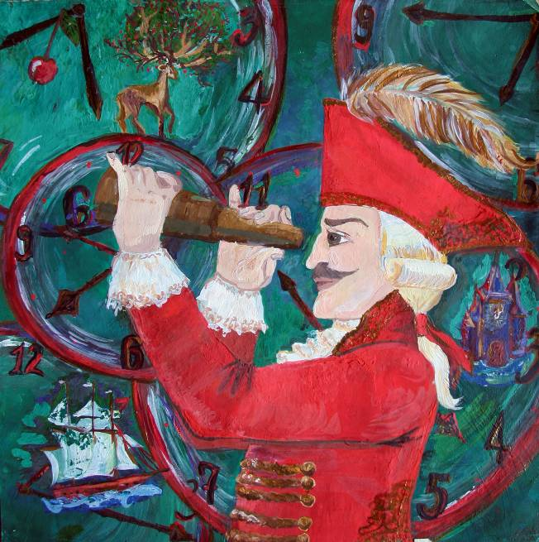
Всё началось с выставки.
11 мая 2008г. в Чувашском Национальном музее открылась Республиканская выставка-конкурс детского творчества «Мюнхгаузен в Чебоксарах». К выставке ребята основательно подготовились: была ещё раз внимательно прочитана книга Э.Распе «Приключения барона Мюнхгаузена», каждый составил себе представление о неунывающем фантазёре и прекрасном рассказчике. Огромное значение имело знакомство и встреча с президентом взрослого клуба «Мюнхгаузен» Сергеем Леонидовичем Фёдоровым, который рассказал много интересного о Мюнхгаузене - реальном человеке, жившем в 18 веке в Германии и 12 лет прослужившим в русской армии. Ребята узнали Мюнхгаузена как человека и литературного героя, который вопреки сложностям судьбы мог «вытянуть себя за волосы из болота» неудач и жизненных неурядиц.
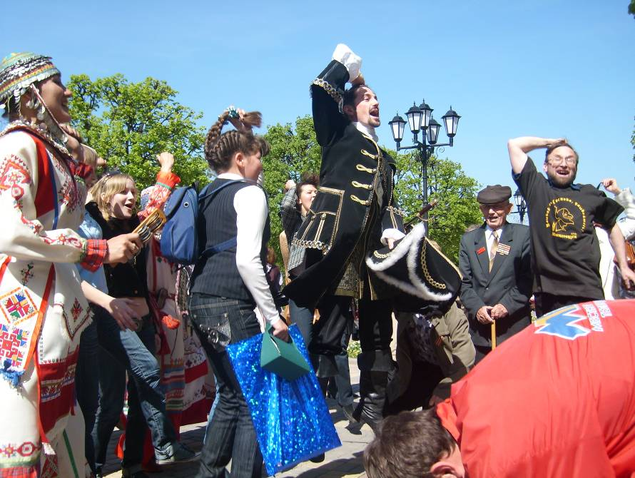
Республиканская выставка-конкурс прошла успешно, на ней было представлено множество оригинальных работ, сюжетам которых мог бы позавидовать сам великий фантазёр. В экспозицию выставки вошло 25 работ учащихся Новочебоксарской детской художественной школы, 8 работ стали призерами конкурса. После такой выставки, у организаторов возникла идея создания детского клуба «Мюнхгаузен». Основной задачей деятельности клуба совпадает с
И вот в сентябре 2008 г. состоялось первое, организационное заседание детского клуба «Мюнхгаузен». В гости к ребятам приехал президент взрослого клуба «Мюнхгаузен» С.Л. Фёдоров. Организаторы детского клуба - преподаватели художественной школы и сами дети решили проиллюстрировать книгу «Приключения Мюнхгаузена» работами учащихся и издать её. А в течение учебного года было решено встречаться с представителями взрослого клуба «Мюнхгаузен», ведь среди них художники, дизайнеры, архитектор и представители многих других интересных творческих профессий.
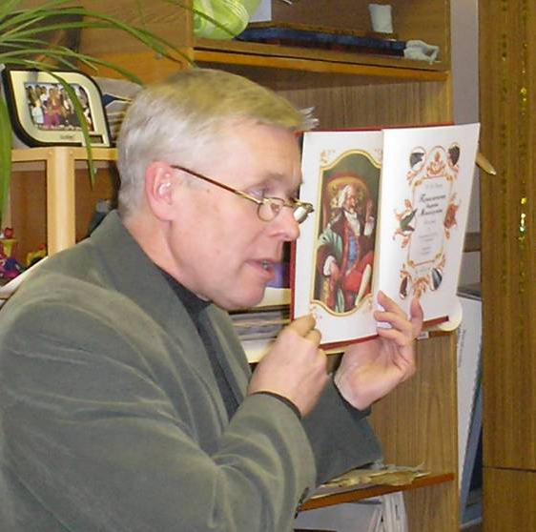
В ноябре состоялась встреча с В.Г. Бритвиным, Заслуженным художником Чувашии, ведущим преподавателем Чебоксарского художественного училища, замечательным иллюстратором.
Великолепный рассказчик, он рассказал детям, как «рождается» книга от первых карандашных набросков до настоящего книжного издания, какой большой труд художника предшествует изданию книги, какие иногда происходят при этом приключения, которые запоминаются потом на всю жизнь.
В начале 2009 года в гости к ребятам приехал художник Александр Насекин, который быстро расположил детей к себе, прочитал свои шуточные стихи. Его рассказ о своём неоднозначном творчестве незаметно перешёл в разговор о профессии художника, о восприятии произведений искусства. Позже дети побывали у него в гостях, познакомились с его домашней выставкой.
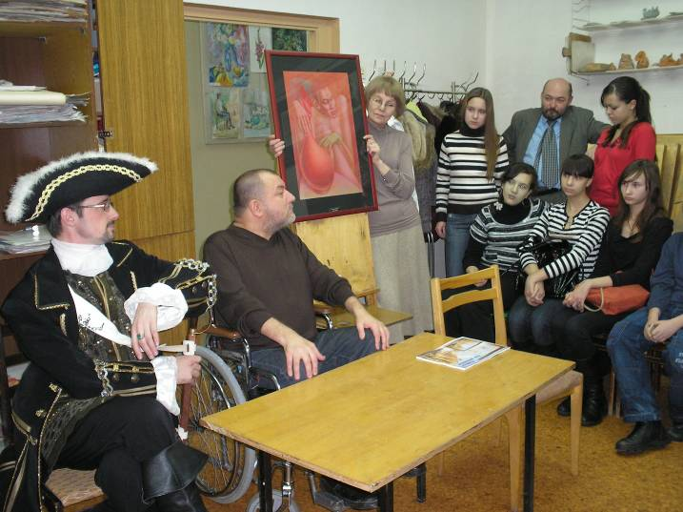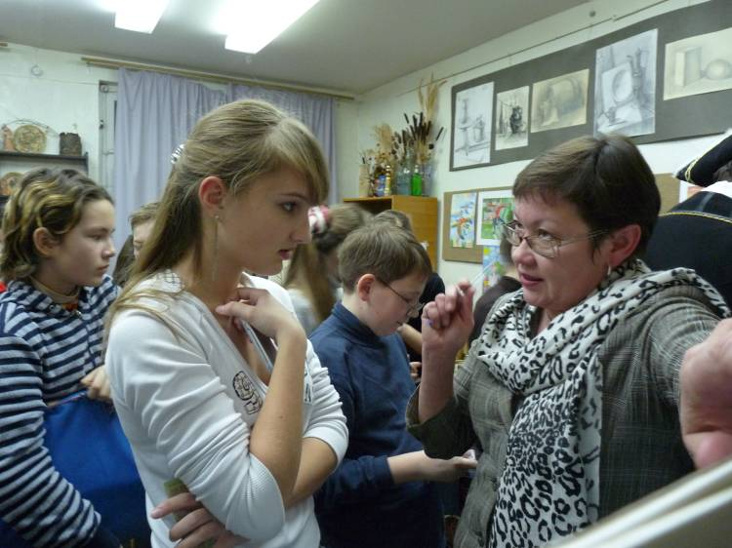
С большим интересом ребята ждали встречу с талантливым архитектором, автором архитектурного ансамбля Соборной площади г. Новочебоксарск, Н.А. Рожковой, которая рассказала о сложной и интересной профессии архитектора, о работе над проектом «Новый город», ответила на многочисленные вопросы ребят о профессиональной подготовке архитекторов. Ребята были приглашены на экскурсию в архитектурное бюро «Классика», директором которого и является Н.А.Рожкова.
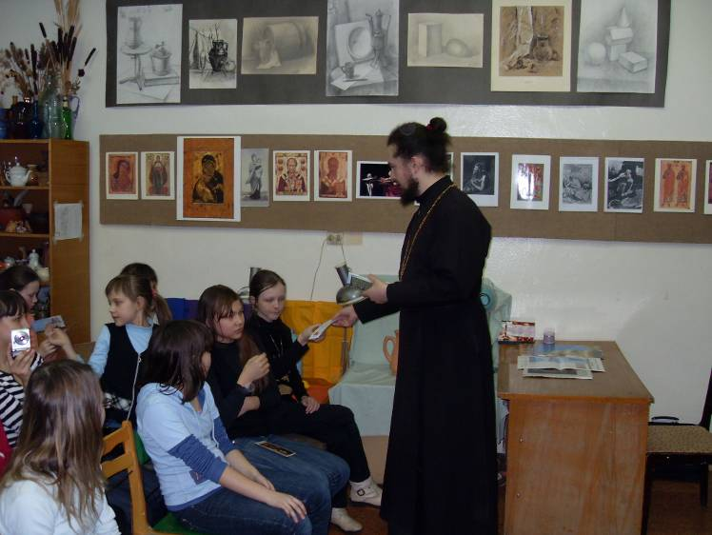
Особенно запомнилась ребятам встреча с отцом Владимиром - иереем Чебоксарского кафедрального Собора Введения во храм Божьей матери. Отец Владимир – преподаватель Воскресной школы, рассказал о православной вере, Великом посте, ответил на многочисленные вопросы, пригласил посетить храм.
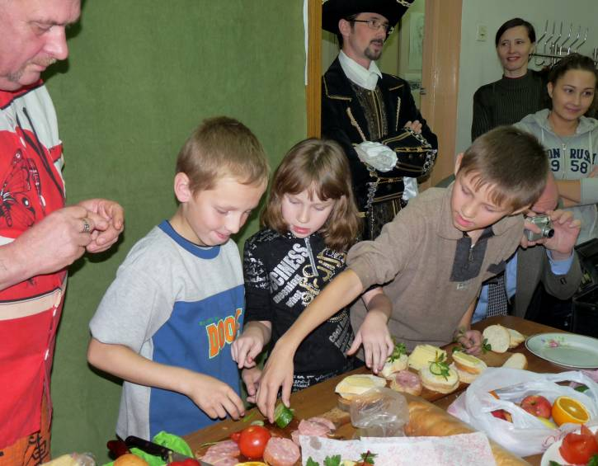
Встречей с Г.В. Козловым – талантливым художником-пейзажистом завершилась работа детского клуба «Мюнхгаузен». Его рассказ о своём творчестве был настолько проникновенен, что не осталось никаких сомнений в том, что его творчеством руководит любовь к родному краю. Будучи директором Чувашского государственного художественного музея, он рассказал о работе музея, пригласил детей посетить музей, его запасники, реставрационные мастерские, познакомится с работой музея «изнутри».
Запомнились встречи с энтомологами А. Ластухиным и А. Ивановым, с археологом Д. Спрыжковым. А как необычно и интересно прошла встреча с маститым поваром Иванычем!
Каждая встреча была интересна для ребят, ведь – это возможность пообщаться с профессионалами в своём деле.
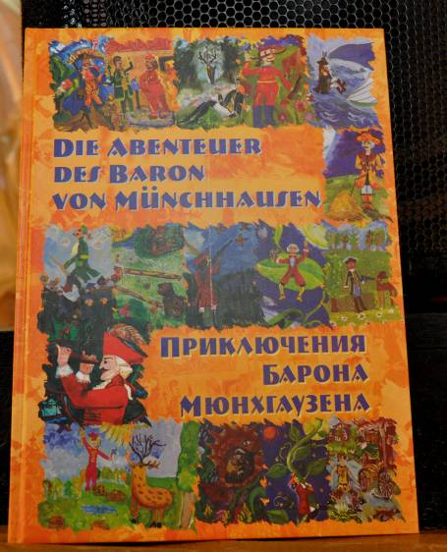
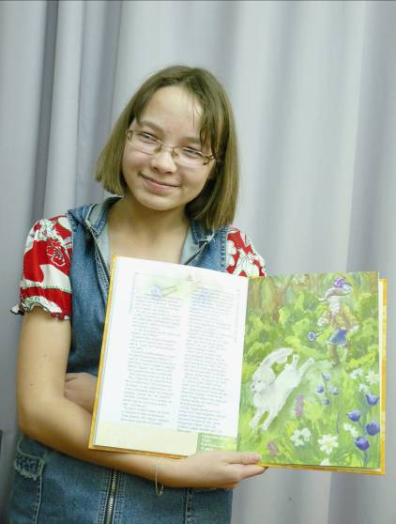
Организаторы работы детского клуба «Мюнхгаузен» преподаватели Новочебоксарской детской художественной школы: преподаватели Сретенская С.С., Сергуняева Т.А., заместитель директора по учебно-воспитательной работе Ногина В.О., уверены, что работа клуба имеет большое значение в жизни школы. На каждом заседании клуба дети знакомятся с представителями профессий, интересными и важными для будущих художников, а самое главное – с людьми, осуществившими свою мечту, часто вопреки непростым жизненным обстоятельствам. У «Мюнхгаузена» сбываются мечты, воплощаются самые смелые планы. Получил реальное воплощение и проект издания книги Э. Распе «Приключения Мюнхгаузена» с иллюстрациями, выполненными учениками школы. 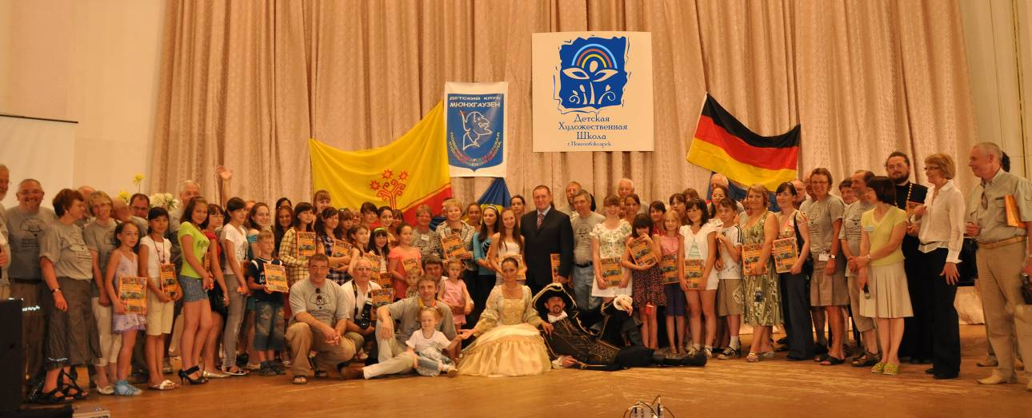

Презентация книги состоялась 24 июня 2010 года на встрече немецкой делегации с членами детского клуба «Мюнхгаузен». Всем авторам иллюстраций вручил книги бургомистр города Боденвердер, родины Мюнхгаузена, г-н Шмидт. На этой встрече члены детского клуба «Мюнхгаузен» получили приглашение посетить родину барона г. Боденверден.
Книга с рисунками детей из Новочебоксарска заняла достойное место в числе экспонатов музея Мюнхгаузена на его родине в немецком городе Боденвердере среди изданий книг о Мюнхгаузене со всего мира.
В марте 2011 года состоялось самое важное заседание «клуба Мюнхгаузен» - в нашей школе прошла незабываемая встреча с потомками барона Мюнхгаузена (того самого!) бароном Матиасом фон Мюнхгаузеном, его супругой Габриэлой, и сыном Филиппом.
С 8 июня по 19 июня 2011 года группа учащихся из 11 человек и 2 преподавателя художественной школы побывали в Германии.
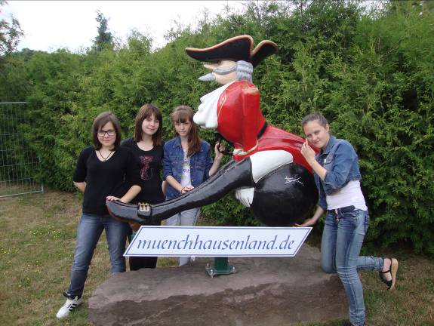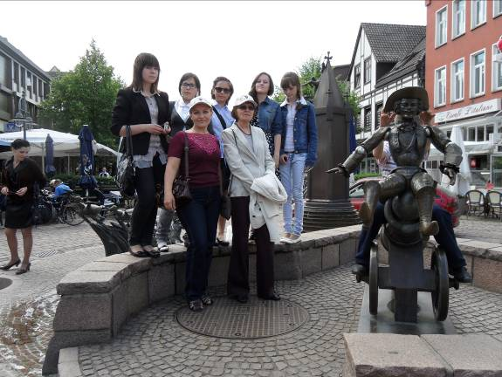

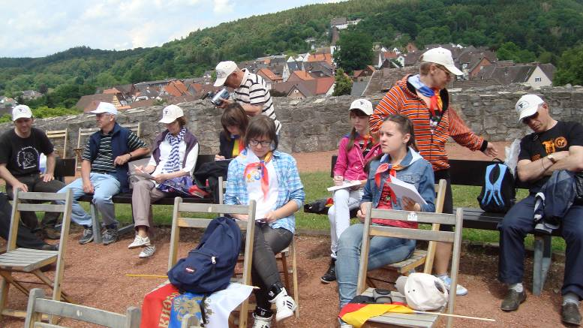
Программа поездки была очень насыщенной. Были официальные мероприятия и экскурсии, встречи с жителями Боденвердера и велосипедная прогулка. Нашу группу официально встречала администрация г. Боденвердера. Немецкое телевидение освещало визит группы из Новочебоксарска, в местной газете трижды писали о пребывании делегации детского клуба «Мюнхгаузен» из Новочебоксарска.
Работа клуба не прекращается. В 2011 году клуб также активно продолжал свою работу. Прошли заседания клуба
- отчет о поездке в Германию, поздравление Константина Бёгеля, организатора встречи группы в Германии, с днем рождения, 09.09.2011 г.
- «Песни под гитару» - встреча с гитаристом Александром Соколовым, 23.11.2011г.
- «С портретом Мюнхгаузена» - встреча с альпинистами, побывавшими на горах Алтая - 15.12.2011г.
- «Праздники в Германии» - встреча с учителем немецкого языка Фёдоровой Н.Г. - 07.02.2012г.
- «Встреча друзей» встреча с Константином Бёгелем и участниками поездки в Германию -15.04.2012г.
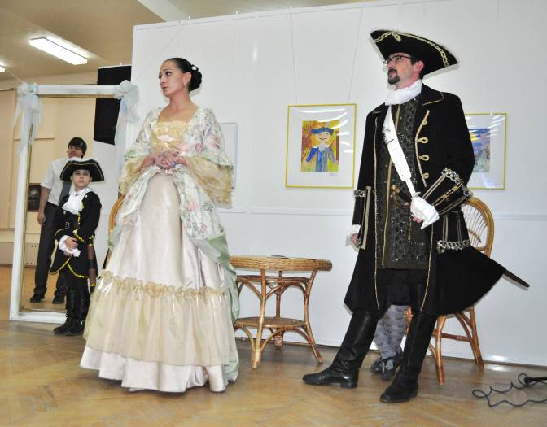
Детский клуб «Мюнхгаузен» ежегодно принимает участие в проекте «Дни культуры Германии в Чувашии», проводит конкурсы детского творчества: «День рождения Мюнхгаузена», Экспресс-конкурс «Портрет Мюнхгаузена» «Портрет баронессы», живёт весело и содержательно. Издан календарь на 2013 год «Мой Мюнхгаузен» с портретами Мюнхгаузена, также выполненными учениками школы. Участники проекта представляли свои работы на выставке детского творчества, посвящённой году Германии в России в ЧГХМ в ноябре 2012г. В 2013 году окончили школу первые члены детского клуба «Мюнхгаузен». Пять выпускников этого года в своих дипломных проектах работали над темой Мюнхгаузена и получили отличные оценки.
26 ноября 2013 г. Детский клуб «Мюнхгаузен» отпраздновал свой пятилетний юбилей в Художественном музее г. Новочебоксарска. Ко дню рождения клуба в школе прошли конкурсы рисунков - «И снова Мюнхгаузен» и специальный, посвящённый баронессе, супруге Мюнхгаузена - большой любительнице кошек «Подари тепло бездомным животным». Лучшие работы удостоились чести быть показанными в музее, а их авторы получили дипломы и призы. На торжественном мероприятии прошёл сеанс связи с Германией, детский клуб поздравил с днём рождения и передал приветы друзьям из Чувашии.

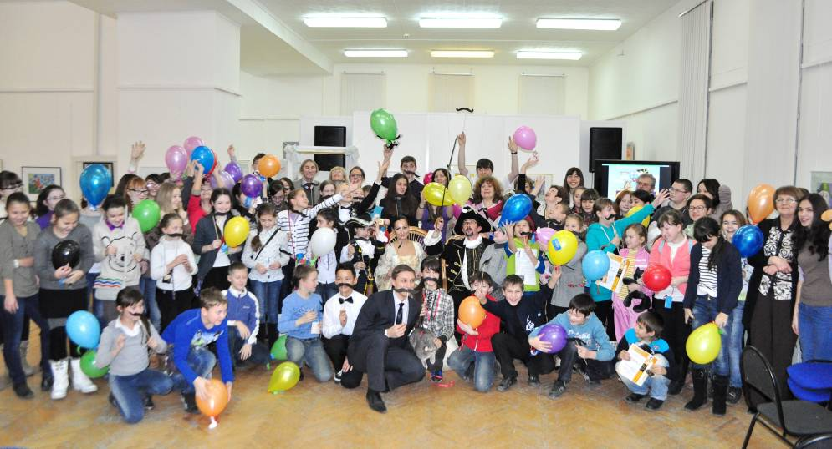

Деятельность клуба продолжается, намечаются новые планы, возникают новые идеи.
В клуб приходят новые дети, наши первоклассники. И снова Мюнхгаузен знакомит их с интересными людьми, рассказывает о незнакомых странах, учит жить интересно, весело и содержательно.
